СПРАВКА

Постоянная численность населения на 1 января 2024 года составляет 10 млн 254 тысячи человек. За год население округа увеличилось на 24 тысячи человек. Городское население в **СКФО** насчитывает порядка 5 млн 259 тысяч человек, сельское население — 4 млн 994 тысяч человек. Самые крупные республики по численности населения Дагестан (3,2 млн человек), Ставропольский край (2,8 млн человек) и Чечня (1,5 млн человек).

ОПЖ жителей СКФО достигла 78,0 лет – это один из самых высоких показателей в РФ (в РФ-73,3л.). Показатель ОПЖ в Республике Дагестан в 2023 г. составил 80 лет ̶ это уровень целевого значения в Едином плане Правительства РФ к 2030 г. Долгие годы первое место по ОПЖ в России занимала Республика Ингушетия.

Факторы долголетия СКФО:

1. Географические и климатические особенности (горной и предгорной зон). Экологически благоприятные зоны для проживания.

2.Простая молочно-растительная и мясная пища.

3.Низкий уровень употребления алкоголя и табакокурения.

4.Наследственность.

5.Активный двигательный режим (физические упражнения, занятия спортом, культурные развлечения, танцы).

6.Своеобразные культурно-бытовые традиции, передающиеся из поколения в поколение по наследству и рациональный образ жизни.

7.Религиозные предписания, соблюдение постов, способствующие сохранению крепкой уравновешенной нервной системы.

8.Высокий уровень развития народной медицины

Отличительными чертами горцев являются: любовь к человеку, к народу, коллективизм, отсутствие лени, мужество в борьбе с трудностями, что в большой мере способствовало исключительному долголетию, причем долголетие переходило из поколения в поколение по наследству, как национальная традиция. Примеры исключительного долголетия горцев являются не случайными и подкрепляются данными статистики и непосредственного исследования долголетия в 19 и 20 веках. В горной зоне долгожителей в 4 раза больше, чем в плоскостной.

Региональными центрами медицинской профилактики республик СКФО регулярно проводятся мероприятия по популяризации культуры здорового питания, профилактике алкоголизма и наркомании, противодействию потреблению табака, спортивно-оздоровительные программы и акции.

1. В РД по сравнению с РФ в среднем **при более низком** уровне ВРП (в 3,4 раза ниже) и **меньших** государственных расходах на здравоохранение (в 1,9 раза ниже), показатели ОПЖ **на 6,5 лет выше**, чем в РФ. Это может быть связано с:
   * низким уровнем потребления алкоголя (в 4,3 раза ниже, чем в РФ);
   * благоприятной окружающей средой (выбросы в атмосферу загрязняющих веществ – в 7,1 раза ниже, чем в РФ);
   * относительно достаточной обеспеченностью участковыми врачами (на 17% выше, чем в РФ);
   * эффективным управлением здравоохранением.
2. В РД среднедушевые доходы населения относительно близки к Ставропольскому краю (соответственно 37,9 тыс. и 31,5 тыс. руб.), а государственные расходы на здравоохранение на 14% ниже, чем там. При этом в РД ОПЖ оказалась **на 5 лет выше**, чем в Ставропольском крае. В РД на достижение такого уровня ОПЖ (так же как и по сравнению с РФ) позитивно повлияли следующие факторы: более **низкое потребление алкоголя** (в 2,3 раза ниже, чем в Ставропольском крае) и большая обеспеченность участковыми врачами (на 39% выше).
3. Несмотря на более низкую оплату труда медицинских работников в РД (у врачей в 1,7 раза ниже, чем в РФ), вследствие недостаточного государственного финансирования здравоохранения в РД (в 1,9 раза ниже, чем в РФ) демографические показатели остаются стабильно высокими

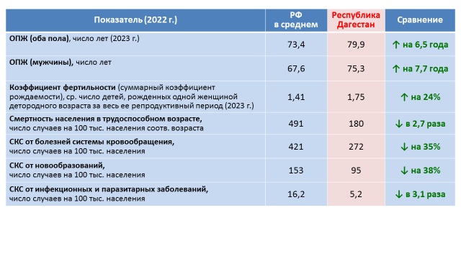

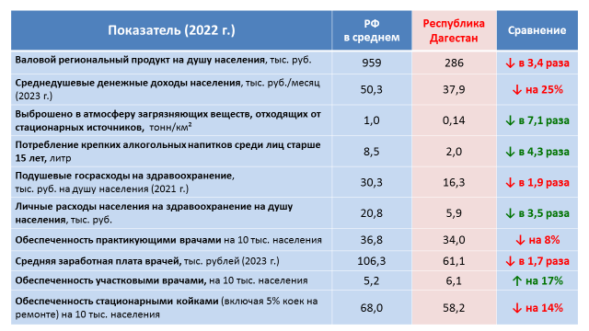

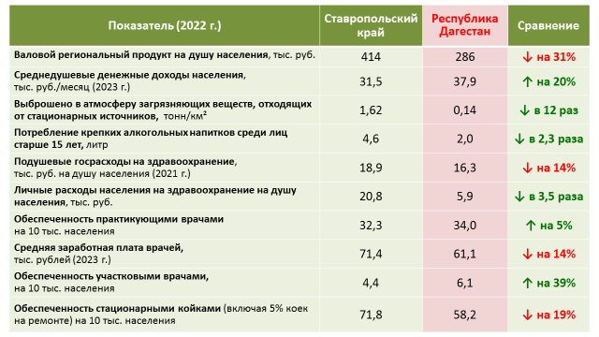 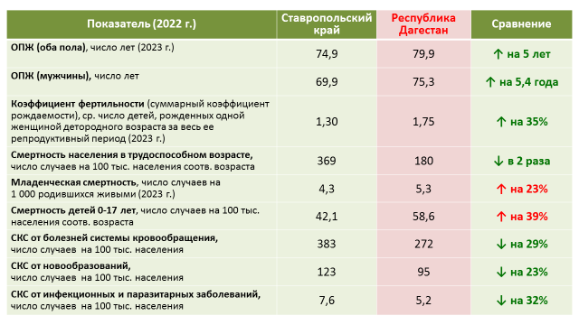

Граждане пожилого возраста составляют особую социально-демографическую группу населения, где на продолжительность жизни влияет климат, питание и физическая активность, вес тела. Важным является сохранение нормального веса, борьбу за долголетие в данном случае можно назвать борьбой с тучностью.

Решающим условием долголетия и продления жизни является социальный фактор - условия труда, быта, питание и привычки людей. В этой связи в Республике Дагестан осуществляется проект

ОЗДОРОВИТЕЛЬНЫЙ ТУРИЗМ ДАГЕСТАНА «ТРОПА ДОЛГОЛЕТИЯ»

Цель проекта – развитие оздоровительного туризма, укрепление здоровья, увеличение периода активного долголетия и продолжительности здоровой жизни граждан старшего поколения.

Задачи проекта: развитие туризма Дагестана в зоны проживания долгожителей и знакомство с их образом жизни;

создание последовательной и преемственной системы поддержки для повышения качества жизни граждан старшего поколения, сочетающей оздоровительные и социальные услуги для приезжих лиц из разных уголков России;

сотрудничество и развитие гериатрической службой как единой системы

долговременной помощи за счет преемственности ведения пациента различными уровнями системы общественного здравоохранения, а также системы социальной защиты населения; укрепление здоровья, увеличение периода активного долголетия и продолжительности здоровой жизни, с помощью оздоровительных технологий;

организация системы раннего экспресс-тестирования для выявления факторов

риска их развития;

просветительская работа, направленная на привлечение внимания гражданского общества к решению проблем людей старшего поколения, популяризацию потенциала и достижений геронтологии и гериатрии, содействие созданию дружественной инфраструктуры и психологической атмосферы для граждан старшего поколения;

организация мероприятий в зонах оздоровления местного и приезжего населения.

При посещении туристов Дагестана долгожители поделятся секретами долгой и

счастливой жизни.

Пища горцев незамысловатая и здоровая – это то, что дает природа. Горцы

расскажут о сборе трав и их отвары, о правильном обильном полезном питье на основе разнотравья.

Вода – пожалуй, главный элемент долголетия жителей Дагестана – причем,

совершенно разнообразная: от кристально чистой, талой, до насыщенной полезными веществами минеральной. Вода – один из главных секретов кавказского долголетия. Туристов посвящают в знания целебной силы воды и поят минеральными водами из источников Дагестана по особому режиму.

Религия, обычаи, традиции и культура как секрет долголетия в Дагестане.

Свои поступки человек должен совершать, не только учитывая мнение родителей, но и всего «джамаата». Геронтократический характер традиционной этнической культуры (обычаев, таких социальных институтов, как совет старейшин и др.). Сохранение за старыми людьми значимых социальных ролей в жизни семьи и сельской общины.

Психологический комфорт стариков как важный компонент герогигиены, обусловленный, в частности, высокой мерой их включенности в социальные

коммуникации внутри семьи и за ее пределами.

Народные обычаи включают «психотерапевтические» способы, установленные путем долговременного опыта, снятия или ослабления сверхсильных отрицательных эмоций.

Традиция предписывает определенную дифференциацию форм поведения ближайших родственников покойного и других знавших его людей. Их сдержанное публичное поведение позволяет им как бы переложить часть эмоциональной тяжести на окружающих и сочувствующих им людей. Дагестанские старики — это люди, живущие в семье.

Для туристов предоставляется возможность побывать в таких семьях, где их знакомят с национальными традициями и особенностями республики.